Приложение

Схема
расположения земельного участка на кадастровом плане территории
Место расположения земельного участка:
ХМАО-Югра, город Югорск, ул. Первопроходцев, 152
Кадастровый номер 86:22:0010003:2471, площадь 1417 кв. метров
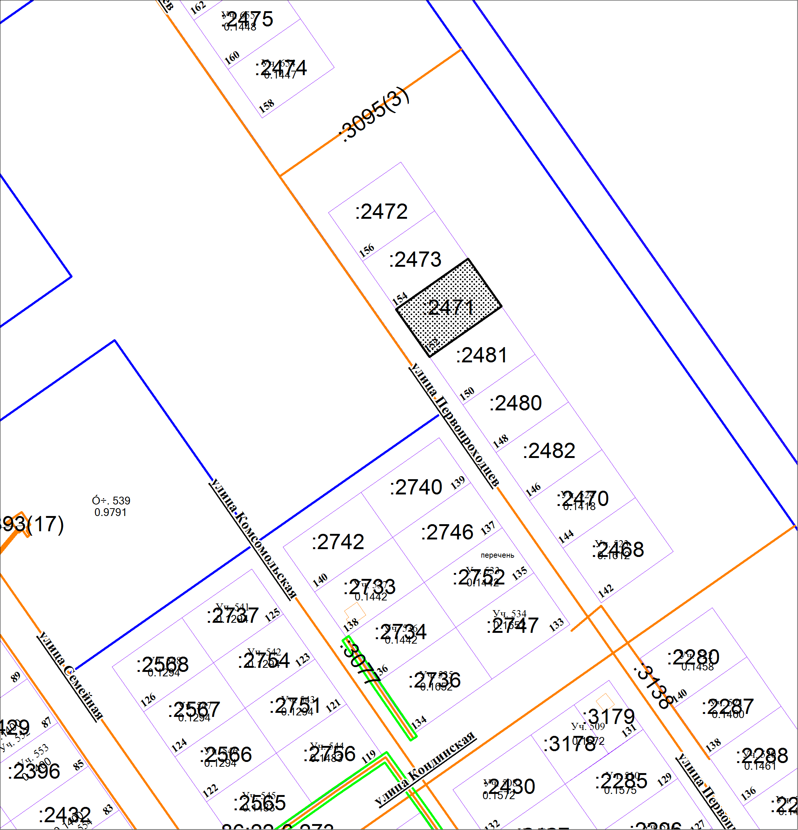

Масштаб 1: 1000

